

Projekt SVM
Anforderungsspezifikation

Martin Schraner
Hans Stamm

Änderungsgeschichte

Datum | Version | Änderung | Autor
10.04.15 | 0.10 | Erstellung, Akteure | Hans Stamm
21.04.15 | 0.12 | Einarbeitung Feedback Betreuer | Hans Stamm

Inhaltsverzeichnis
1 Zum Dokument 4
1.1 Zweck und Abgrenzung 4
1.2 Gültigkeit 4
1.3 Abkürzungsverzeichnis 4
1.4 Konventionen 4
1.5 Referenzdokumente 4
1.6 Übersicht 4
2 Produktziele 5
3 Systemabgrenzung 6
3.1 Systemkontext 6
3.2 Akteure 7
4 Anwendungsfälle 12
4.1 Übersicht 12
4.2 Beschreibung der Anwendungsfälle 12
4.2.1 Schüler erfassen 12
4.2.2 Schüler löschen 13
4.2.3 Schüler bearbeiten 13
4.2.4 Schülerauswahl erstellen 13
4.2.5 Schüleradressliste erstellen 14
4.2.6 Mitarbeiter erfassen 14
4.2.7 Mitarbeiter löschen 14
4.2.8 Mitarbeiter bearbeiten 15
4.2.9 Mitarbeiterauswahl erstellen 15
4.2.10 Mitarbeiteradressliste erstellen 15
4.2.11 Semester erfassen 15
4.2.12 Semester bearbeiten 16
4.2.13 Kurs erfassen 16
4.2.14 Kurs löschen 16
4.2.15 Kurs bearbeiten 16
4.2.16 Schülerabsenzenliste erstellen 17
4.2.17 Märchen erfassen 17
4.2.18 Märchen löschen 17
4.2.19 Märchen bearbeiten 18
4.2.20 Märchen-Rollenliste erstellen 18
4.2.21 Märchen-Elternmithilfeliste erstellen 18
4.2.22 Selektionscode erfassen 18
4.2.23 Selektionscode löschen 19
4.2.24 Lektionsgebühren bearbeiten 19
4.2.25 Gutschrift/ausstehende Zahlung erfassen 19
4.2.26 Speziellen Rabatt erfassen 20
4.2.27 Semesterrechnungen erstellen 20
4.2.28 Rechnungsliste erstellen 20
4.2.29 Eingegangene Zahlung erfassen 20
4.2.30 Mahnungen erstellen 21
4.2.31 Statistik erstellen 21
4.2.32 Adressetiketten erstellen 21
4.2.33 E-Mail verfassen 22
5 Systemschnittstellen 23
5.1 Logische Schnittstellen 23
5.1.1 Übersicht 23
6 Nicht-funktionale Anforderungen 27
7 Klassenbeschreibungen 28
7.1 Essenzielles Klassendiagramm 28
8 Ablaufbeschreibung 29

Zum Dokument

Zweck und Abgrenzung
Dieses Dokument gibt einen Überblick über das zu entwickelnde Produkt und spezifiziert die Anforderungen an die Software SVM Schüler Verwaltung Metzenthin.

Gültigkeit
Die Gültigkeit dieses Projektplans erstreckt sich über das 4. Semester des MAS-SE 2013 Lehrgangs von Ende März bis Ende August 2015.

Referenzdokumente
Nachfolgend werden die Dokumente aufgeführt, welche von diesem Dokument referenziert werden.
- SVM_Projektplan.pdf
- SVM_Backlog.pdf

Übersicht
Kapitel 2 gibt einen Überblick über das Produkt mit der Idee und den Produktzielen.
In Kapitel 3 wird die Systemabgrenzung beschrieben.
Ab Kapitel 4 wird auf die funktionalen und Nicht-funktionalen Anforderungen detailliert eingegangen.

Produkt-Übersicht
Heute wird die Verwaltung der Schüler des Theaters mittels einer Filemaker-Datenbank Applikation erledigt. Man kann das vergleichen mit einer MS Access-Datenbank Lösung. Die Entwicklungs- und Wartungs-Personen sind nicht mehr verfügbar. Know How für Erweiterungen und Anpassungen ist nur noch beschränkt vorhanden.
Mit diesem Projekt soll für das Kinder- und Jugendtheater Metzenthin die Grundlage für ein neues administratives Tool zur Verwaltung ihrer Schüler erstellt werden. Die umzusetzenden Anforderungen werden in in sich geschlossene Ausbaustufen aufgeteilt. Im Rahmen dieser Masterarbeit wollen wir möglichst viele dieser Ausbaustufen realisieren. Der genaue Umfang wird weiter unten beschrieben.
Zu den im System verwalteten Daten gehören z.B. die Schüler-Stammdaten (Name, Geburtsdatum, Adresse), die Daten der Eltern mit Kontaktadressen, die Einteilung der Schüler in Kurse, Preise der Kurse und Rabatte für die Schüler (z.B. Familienrabatt). Aus diesen Daten werden diverse Listen zuhanden der Schüler, Eltern, Lehrkräfte und Schulleitung erstellt. Ausserdem werden die Daten für die Rechnungsstellung berechnet und in eine Datei geschrieben. Die eigentlichen Rechnungen werden anhand dieser Datei mit MS Word Serienbriefen erstellt.

Produktziele
Das Schüler Verwaltungs-Tool soll das Sekretariat des Theaters in der täglichen Arbeit besser unterstützen. Folgende Ziele werden im Rahmen dieses Projekts verfolgt:
- Eliminierung von manuellen Eingriffen, z.B. bei der Erstellung von Auswertungen und Listen
- Flexible Möglichkeit der Erstellung von Ad Hoc Auswertungen
- Schaffung der Grundlage für eine möglichst automatisierte Rechnungsstellung
- Schaffung der Grundlage für die Integration der heute separat geführten Märchenverwaltung in das Schüler Verwaltungs-System
- Umstellung des heutigen Einplatz-Systems auf ein Mehrplatz-System
Die Realisierung von weiteren Funktionalitäten (z.B. die eigentliche Märchenverwaltung), weitere unterstützende Funktionen, Datenmigration und Inbetriebnahme gehören Stand heute nicht zum Umfang des Projekts.

Annahmen und Einschränkungen
Folgende Randbedingungen sind gegeben:
- Verwendung der bestehenden Hardware-Infrastruktur
- Verwendung von Open Source Produkten für benötigte Software

Systemabgrenzung

Systemkontext
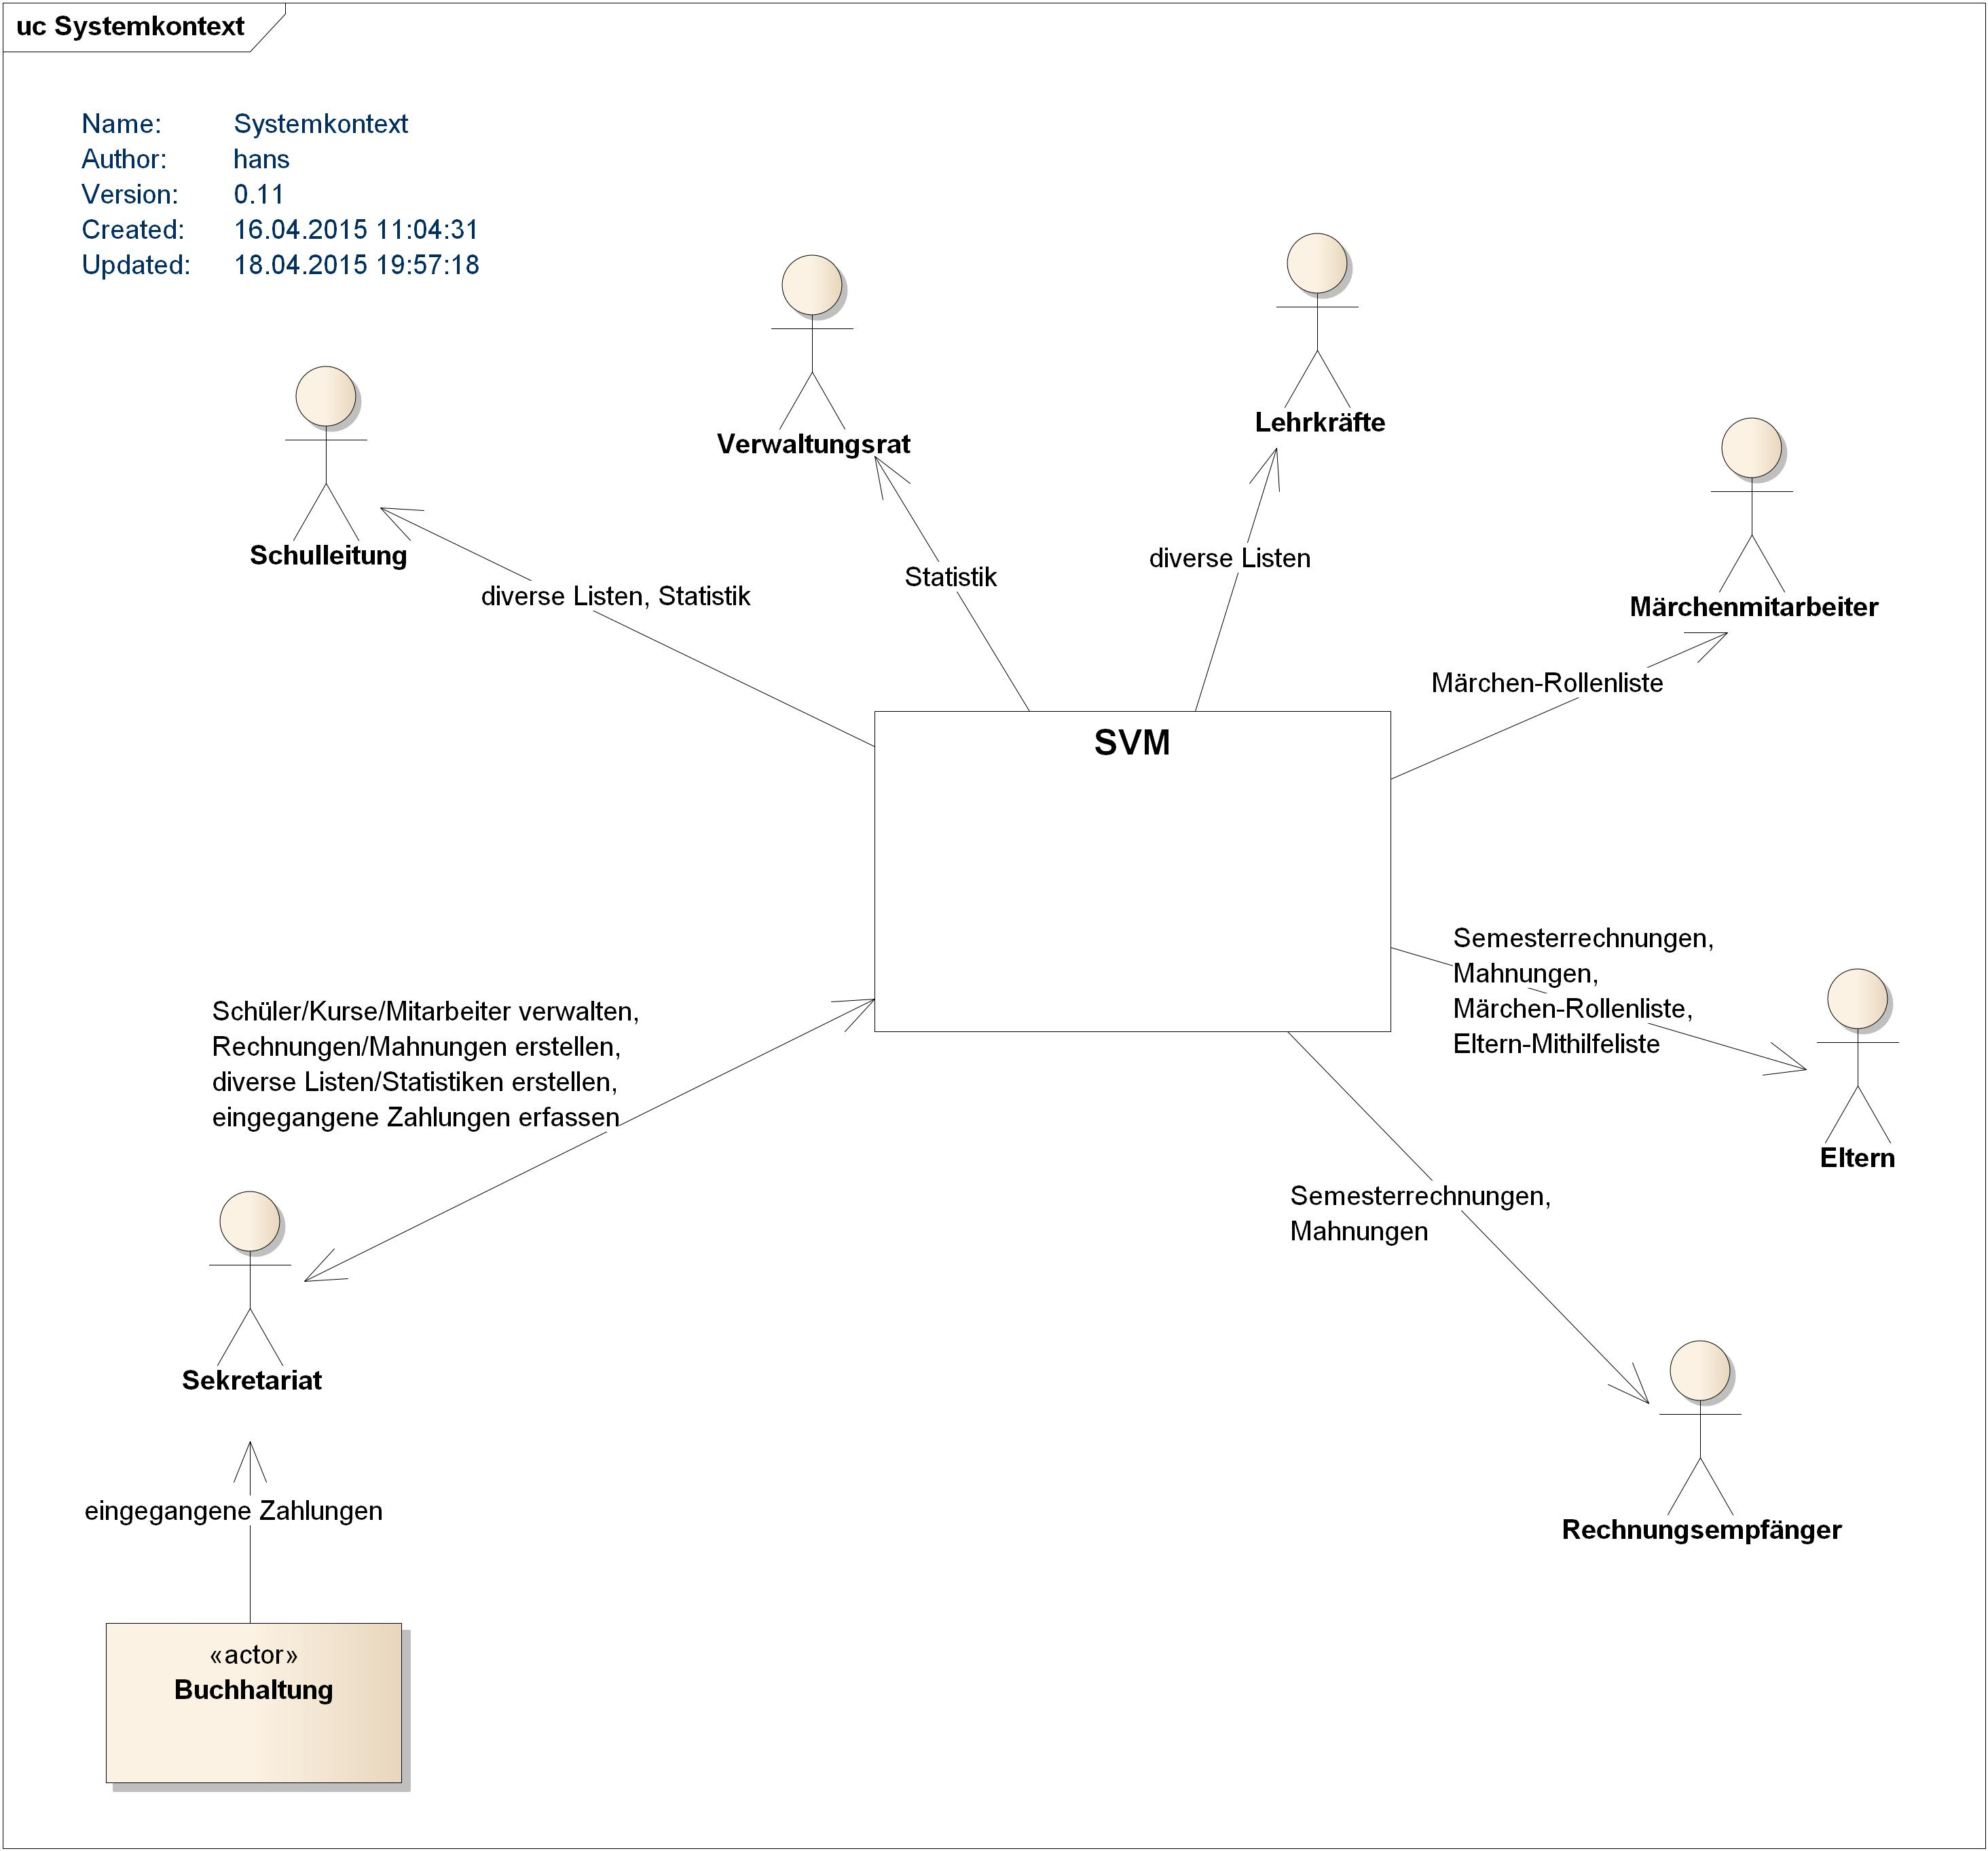Abbildung 1: Essenzielles Kontextdiagramm
Die Schulleitung bearbeitet die Anmeldungen von Schülern und nimmt die Einteilung der Schüler in die verschiedenen Kurse vor. Sie nutzt das System als Informationssystem.
Die Hauptanwender des Systems sind die Sekretariatsmitarbeiterinnen.
Die Schulleitung, Lehrkräfte, Schüler, Eltern und Märchenmitarbeiter sind Empfänger der vom Sekretariat gedruckten Listen.
Die vom Sekretariat zusammengestellten Statistiken sind für die Schulleitung und für den Verwaltungsrat bestimmt.
Die Rechnungsdaten werden ausgelöst vom Sekretariat berechnet. In den meisten Fällen sind die Rechnungsempfänger die Eltern der Schüler. Es ist aber auch möglich, dass die Rechnung an Drittpersonen, wie z.B. Grosseltern oder Paten, geschickt wird.
Eine detailliertere Beschreibung der Akteure folgt im nächsten Kapitel.

Akteure
Schulleitung
Die Schulleitung besteht aus drei Personen. Die Anmeldungen der Schüler werden von der Schulleitung zusammen mit dem Sekretariat geprüft und ans Sekretariat zur Erfassung im System weitergegeben.
Die Schulleitung benutzt das System als Informationssystem und ist Empfängerin von Listen und Statistiken, die durch das Sekretariat erstellt werden.
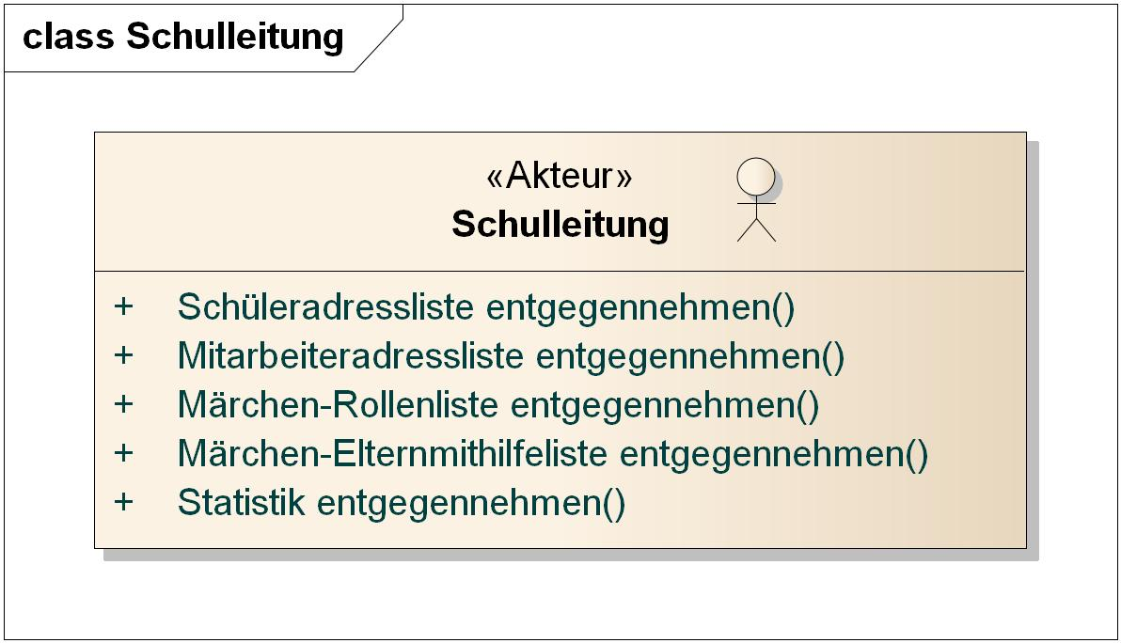Abbildung 2: Akteur "Schulleitung"
Verwaltungsrat
Der Verwaltungsrat besteht aus vier Mitgliedern: zwei Schulleiterinnen und zwei externe Beratern.
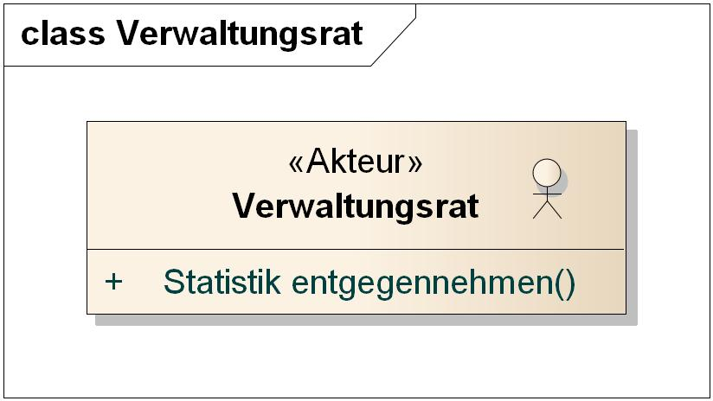Abbildung 3: Akteur "Verwaltungsrat"

Sekretariat
Das Sekretariat besteht aus zwei Mitarbeiterinnen. Sie sind die Hauptanwenderinnen des Systems.
Die Hauptaufgaben sind:
- Verwaltung der Schüler, Kurse, Mitarbeiter, etc.
- Erstellung von Rechnungen und Mahnungen
- Erstellung von diversen Listen und Statistiken
- Erfassung der eingegangenen Zahlungen
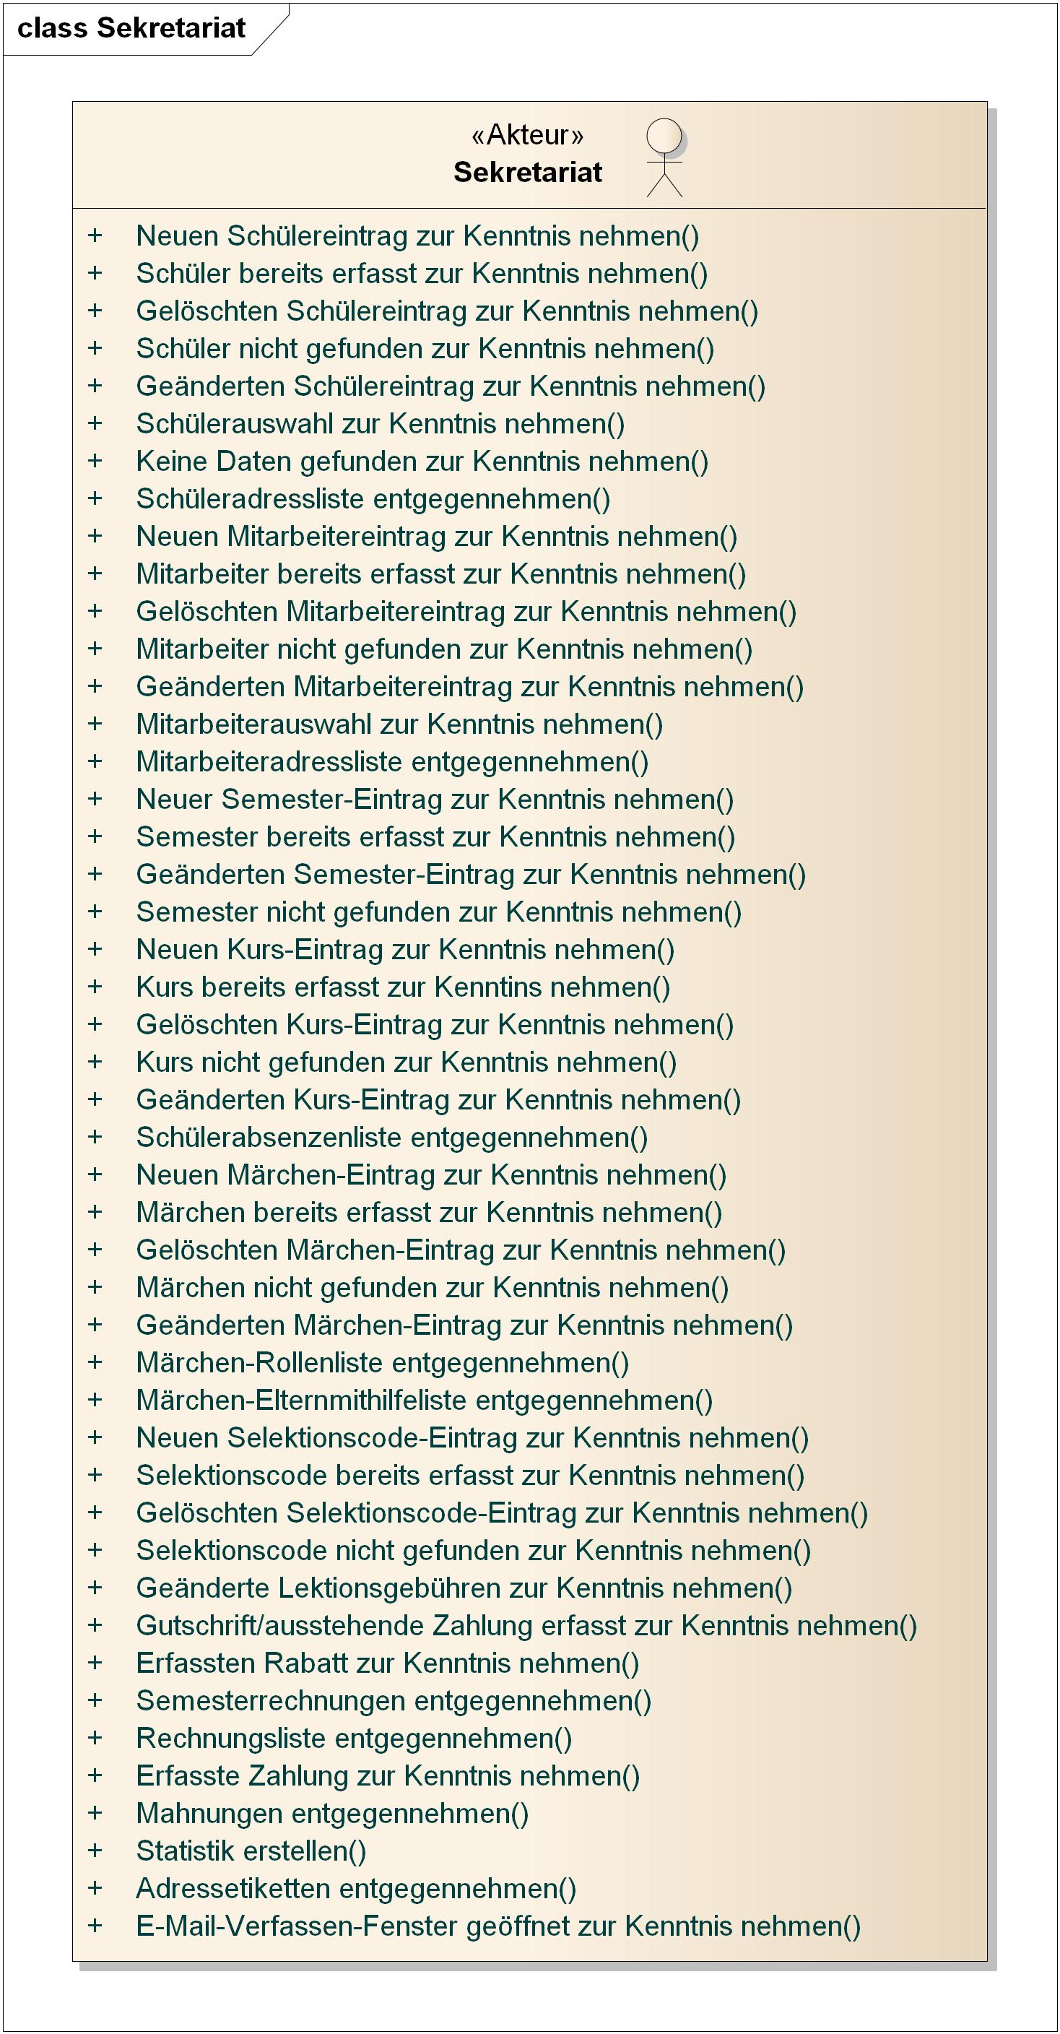Abbildung 4: Akteur "Sekretariat"
Buchhaltung
Die Buchhaltung ist nur ein indirekter Akteur im System. Die eingegangenen Zahlungen werden durch das Sekretariat im System erfasst damit nicht beglichene Rechnungen bzw. offene Beträge angemahnt werden können.
Lehrkräfte
Lehrkräfte unterrichten und betreuen Schüler in Kursen und Märchen.
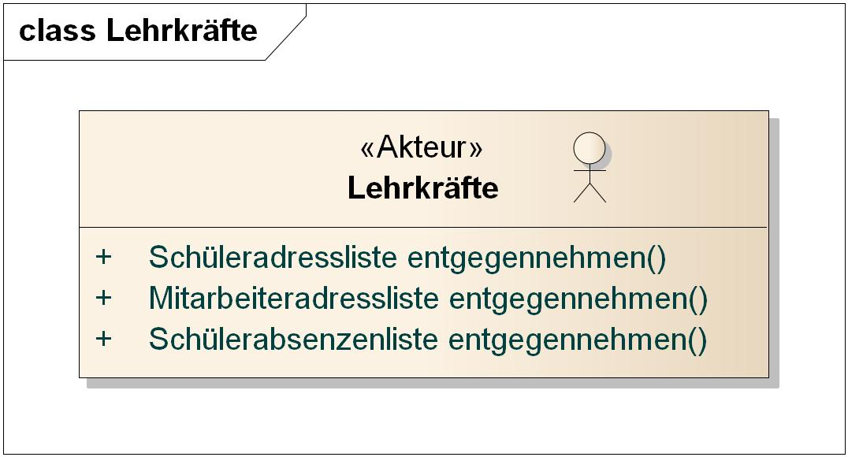Abbildung 5: Akteur "Lehrkräfte"
Märchenmitarbeiter
Märchenmitarbeiter proben mit den Schülern für die Märchenaufführungen und/oder helfen hinter der Bühne bei den Märchenvorstellungen mit.
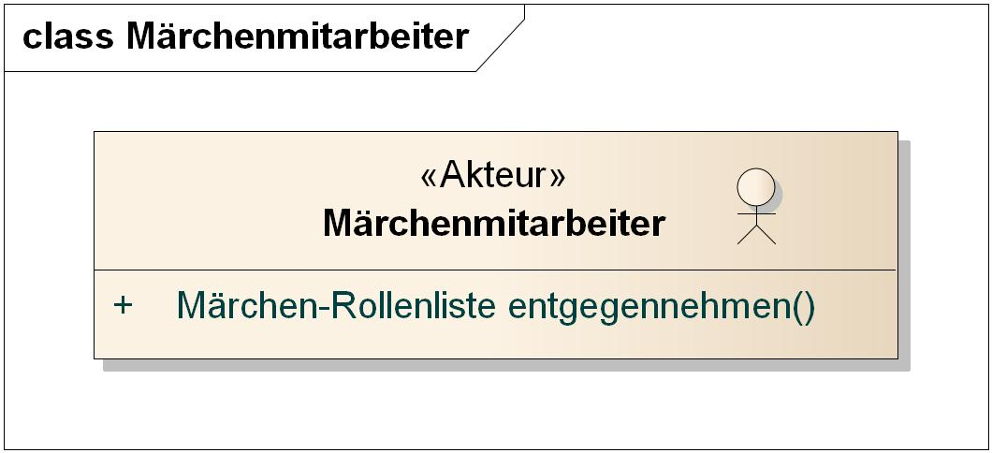Abbildung 6: Akteur "Märchenmitarbeiter"
Eltern
Mindestens ein Elternteil ist primäre Kontaktperson eines Schülers. Sie schreibt die Schüler für Kurse und Märchen ein und hilft bei Märchen in verschiedenen Funktionen mit.
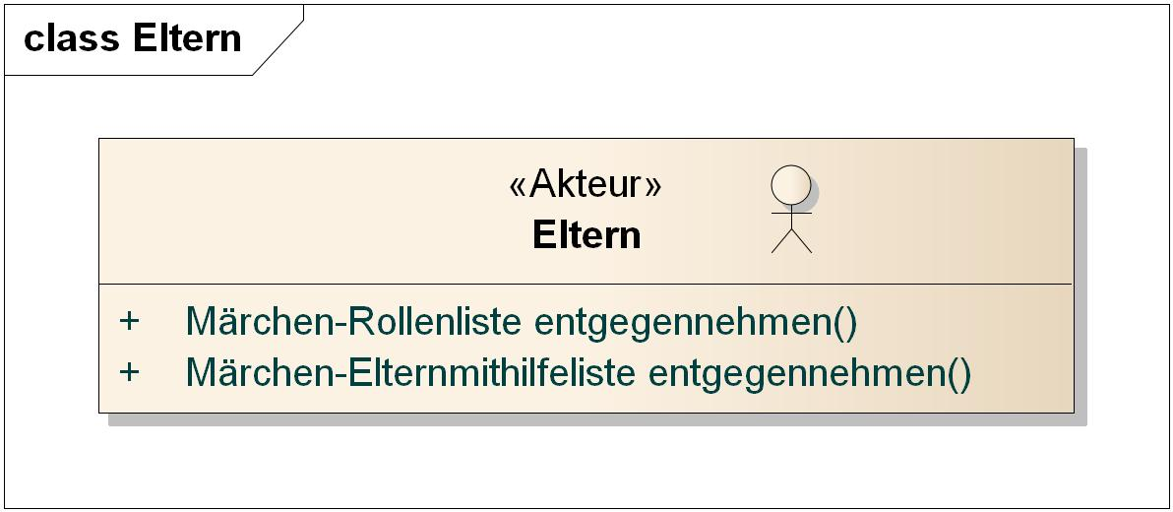Abbildung 7: Akteur "Eltern"
Rechnungsempfänger
Rechnungsempfänger sind die Eltern oder Drittpersonen wie zum Beispiel Grosseltern oder Paten, die anstelle der Eltern die Bezahlung der Rechnungen übernehmen.
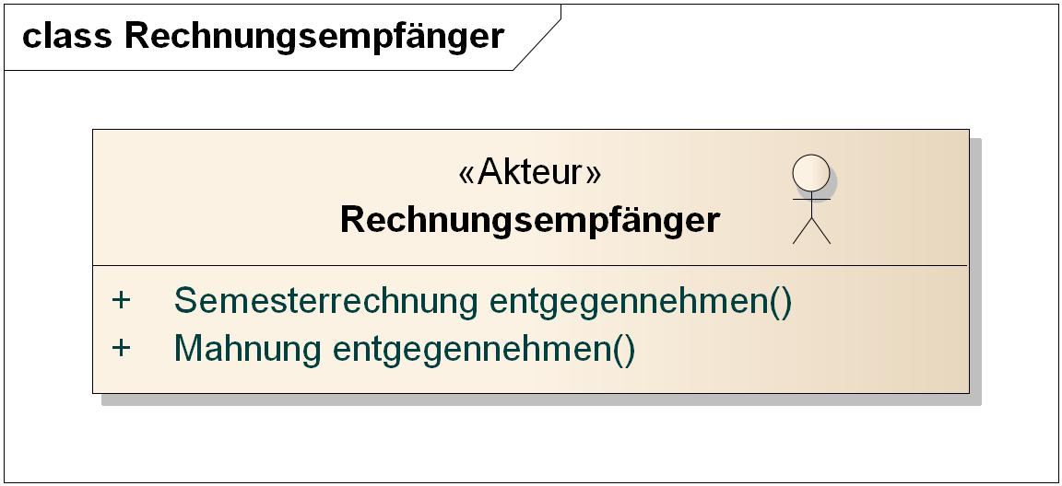Abbildung 8: Akteur "Rechnungsempfänger"

Anwendungsfälle
In Kapitel 4.1 folgt die Übersicht der Anwendungsfälle und in Kapitel 4.2 deren Beschreibung.
Es sind alle aktuell bekannten Anwendungsfälle aufgeführt. Es wird nicht möglich sein, dass im Rahmen dieser Masterarbeit alle Anwendungsfälle implementiert werden können. Wie bereits erwähnt werden deshalb die Anwendungsfälle in Ausbaustufen (bzw. in Epics) eingeteilt, die in sich geschlossen sind und eigenständig realisiert werden können. Es sollen möglichst viele dieser Epics realisiert werden. Der Umfang der Epics und der Umfang dieser Masterarbeit ist im Dokument SVM_Backlog.pdf ersichtlich.

Übersicht
- Schüler erfassen
- Schüler löschen
- Schüler bearbeiten
- Schülerauswahl erstellen
- Schüleradressliste erstellen
- Mitarbeiter erfassen
- Mitarbeiter löschen
- Mitarbeiter bearbeiten
- Mitarbeiterauswahl erstellen
- Mitarbeiteradressliste erstellen
- Semester erfassen
- Semester bearbeiten
- Kurs erfassen
- Kurs löschen
- Kurs bearbeiten
- Schülerabsenzenliste erstellen
- Märchen erfassen
- Märchen löschen
- Märchen bearbeiten
- Märchen-Rollenliste erstellen
- Märchen-Elternmithilfeliste erstellen
- Selektionscode erfassen
- Selektionscode löschen
- Lektionsgebühren bearbeiten
- Gutschrift/ausstehende Zahlung erfassen
- Speziellen Rabatt erfassen
- Semesterrechnungen erstellen
- Rechnungsliste erstellen
- Eingegangene Zahlung erfassen
- Mahnungen erstellen
- Adressetiketten erstellen
- Statistik erstellen
- E-Mail verfassen

Beschreibung der Anwendungsfälle

Schüler erfassen
Motivation | Ein neuer Schüler wird für einen Kurs aufgenommen.
Auslöser | Sekretariat
Auslösende Nachricht | Schüler erfassen (Schüler)
Mögliche Reaktionen | Neuen Schülereintrag zur Kenntnis nehmen ()  Schüler bereits erfasst zur Kenntnis nehmen ()
Ablauf | Die Schülerdaten werden auf Vollständigkeit und Konsistenz geprüft und ins System aufgenommen.

Schüler löschen
Motivation | Ein Schüler soll aus dem System gelöscht werden.
Auslöser | Sekretariat
Auslösende Nachricht | Schüler löschen (Schüler)
Mögliche Reaktionen | Gelöschten Schülereintrag zur Kenntnis nehmen ()  Schüler nicht gefunden zur Kenntnis nehmen ()
Ablauf | Es wird geprüft, ob der zu löschende Schüler abgemeldet ist. Falls ja, wird der Schüler aus dem System gelöscht.

Schüler bearbeiten
Motivation | Für einen Schüler sollen Stammdaten, Kursbelegung oder Märcheneinteilung geändert werden.
Auslöser | Sekretariat
Auslösende Nachricht | Schüler bearbeiten (Schüler)
Mögliche Reaktionen | Geänderten Schülereintrag zur Kenntnis nehmen ()  Schüler nicht gefunden zur Kenntnis nehmen ()
Ablauf | Die zu ändernden Schülerdaten werden auf Vollständigkeit und Konsistenz geprüft und im System aktualisiert.

Schülerauswahl erstellen
Motivation | Es soll nach bestimmten Selektionskriterien eine Auswahl von Schülern dargestellt werden.
Auslöser | Sekretariat
Auslösende Nachricht | Schülerauswahl erstellen (Schüler-Selektionskriterien)
Mögliche Reaktionen | Schülerauswahl zur Kenntnis nehmen ({Schüler})  Keine Daten gefunden zur Kenntnis nehmen ()
Ablauf | Es wird im System nach auf das Suchmuster passenden Einträgen gesucht und diese in einer Liste ausgegeben.

Schüleradressliste erstellen
Motivation | Erstellung einer Schüleradressliste nach bestimmten Selektionskriterien.
Auslöser | Sekretariat
Auslösende Nachricht | Schüleradressliste erstellen (Schüler-Selektionskriterien)
Mögliche Reaktionen | Schüleradressliste entgegennehmen (Schüleradressliste) an Sekretariat, Schulleitung und Lehrkräfte  Keine Daten gefunden zur Kenntnis nehmen () an Sekretariat
Ablauf | Es wird im System nach auf das Suchmuster passenden Einträgen gesucht und diese in einer Datei ausgegeben.

Mitarbeiter erfassen
Motivation | Ein neuer Mitarbeiter soll eingestellt werden.
Auslöser | Sekretariat
Auslösende Nachricht | Mitarbeiter erfassen (Mitarbeiter)
Mögliche Reaktionen | Neuen Mitarbeitereintrag zur Kenntnis nehmen ()  Mitarbeiter bereits erfasst zur Kenntnis nehmen ()
Ablauf | Die Mitarbeiterdaten werden auf Vollständigkeit und Konsistenz geprüft und ins System aufgenommen.

Mitarbeiter löschen
Motivation | Eine Mitarbeiter soll aus dem System gelöscht werden.
Auslöser | Sekretariat
Auslösende Nachricht | Mitarbeiter löschen (Mitarbeiter)
Mögliche Reaktionen | Gelöschten Mitarbeitereintrag zur Kenntnis nehmen ()  Mitarbeiter nicht gefunden zur Kenntnis nehmen ()
Ablauf

Mitarbeiter bearbeiten
Motivation | Für einen Mitarbeiter sollen Stammdaten geändert werden.
Auslöser | Sekretariat
Auslösende Nachricht | Mitarbeiter bearbeiten (Mitarbeiter)
Mögliche Reaktionen | Geänderten Mitarbeitereintrag zur Kenntnis nehmen ()  Mitarbeiter nicht gefunden zur Kenntnis nehmen ()
Ablauf

Mitarbeiterauswahl erstellen
Motivation | Es soll nach bestimmten Selektionskriterien eine Auswahl von Mitarbeiter dargestellt werden.
Auslöser | Sekretariat
Auslösende Nachricht | Mitarbeiterauswahl erstellen (Mitarbeiter-Selektionskriterien)
Mögliche Reaktionen | Mitarbeiterauswahl zur Kenntnis nehmen ({Mitarbeiter})  Keine Daten gefunden zur Kenntnis nehmen ()
Ablauf

Mitarbeiteradressliste erstellen
Motivation | Erstellung einer Mitarbeiteradressliste nach bestimmten Selektionskriterien.
Auslöser | Sekretariat
Auslösende Nachricht | Mitarbeiteradressliste erstellen (Mitarbeiter-Selektionskriterien)
Mögliche Reaktionen | Mitarbeiteradressliste entgegennehmen (Mitarbeiteradressliste) an Sekretariat, Schulleitung und Lehrkräfte  Keine Daten gefunden zur Kenntnis nehmen () an Sekretariat
Ablauf

Semester erfassen
Motivation | Ein neues Semester wird im System erfasst.
Auslöser | Sekretariat
Auslösende Nachricht | Semester erfassen (Semester)
Mögliche Reaktionen | Neuer Semester-Eintrag zur Kenntnis nehmen ()  Semester bereits erfasst zur Kenntnis nehmen ()
Ablauf

Semester bearbeiten
Motivation | Für ein Semester sollen Stammdaten geändert werden.
Auslöser | Sekretariat
Auslösende Nachricht | Semester bearbeiten (Semester)
Mögliche Reaktionen | Geänderten Semester-Eintrag zur Kenntnis nehmen ()  Semester nicht gefunden zur Kenntnis nehmen ()
Ablauf

Kurs erfassen
Motivation | Ein neuer Kurs wird ins System aufgenommen.
Auslöser | Sekretariat
Auslösende Nachricht | Kurs erfassen (Kurs)
Mögliche Reaktionen | Neuen Kurs-Eintrag zur Kenntnis nehmen ()  Kurs bereits erfasst zur Kenntnis nehmen ()
Ablauf

Kurs löschen
Motivation | Ein Kurs soll aus dem System gelöscht werden.
Auslöser | Sekretariat
Auslösende Nachricht | Kurs löschen (Kurs)
Mögliche Reaktionen | Gelöschten Kurs-Eintrag zur Kenntnis nehmen ()  Kurs nicht gefunden zur Kenntnis nehmen ()
Ablauf

Kurs bearbeiten
Motivation | Für einen Kurs sollen Stammdaten geändert werden.
Auslöser | Sekretariat
Auslösende Nachricht | Kurs bearbeiten (Kurs)
Mögliche Reaktionen | Geänderten Kurs-Eintrag zur Kenntnis nehmen ()  Kurs nicht gefunden zur Kenntnis nehmen ()
Ablauf

Schülerabsenzenliste erstellen
Motivation | Erstellung einer Schülerabsenzenliste nach bestimmten Selektionskriterien.
Auslöser | Sekretariat
Auslösende Nachricht | Schülerabsenzenliste erstellen (Kurs-Selektionskriterien)
Mögliche Reaktionen | Schülerabsenzenliste entgegennehmen (Schülerabsenzenliste) an Sekretariat und Lehrkräfte  Keine Daten gefunden zur Kenntnis nehmen () an Sekretariat
Ablauf

Märchen erfassen
Motivation | Ein neues Märchen wird ins System aufgenommen.
Auslöser | Sekretariat
Auslösende Nachricht | Märchen erfassen (Märchen)
Mögliche Reaktionen | Neuen Märchen-Eintrag zur Kenntnis nehmen ()  Märchen bereits erfasst zur Kenntnis nehmen ()
Ablauf

Märchen löschen
Motivation | Ein Märchen soll aus dem System gelöscht werden.
Auslöser | Sekretariat
Auslösende Nachricht | Märchen löschen (Märchen)
Mögliche Reaktionen | Gelöschten Märchen-Eintrag zur Kenntnis nehmen ()  Märchen nicht gefunden zur Kenntnis nehmen ()
Ablauf

Märchen bearbeiten
Motivation | Für ein Märchen sollen Stammdaten geändert werden.
Auslöser | Sekretariat
Auslösende Nachricht | Märchen bearbeiten (Märchen)
Mögliche Reaktionen | Geänderten Märchen-Eintrag zur Kenntnis nehmen ()  Märchen nicht gefunden zur Kenntnis nehmen ()
Ablauf

Märchen-Rollenliste erstellen
Motivation | Es soll eine Liste der Märchenrollen erstellt werden.
Auslöser | Sekretariat
Auslösende Nachricht | Märchen-Rollenliste erstellen (Märchen + Gruppe)
Mögliche Reaktionen | Märchen-Rollenliste entgegennehmen (Märchen-Rollenliste) an Sekretariat, Schulleitung, Märchenmitarbeiter und Eltern  Keine Daten gefunden zur Kenntnis nehmen () an Sekretariat
Ablauf

Märchen-Elternmithilfeliste erstellen
Motivation | Es soll eine Liste der Mithilfe von Eltern erstellt werden.
Auslöser | Sekretariat
Auslösende Nachricht | Märchen-Elternmithilfeliste erstellen (Märchen + Märchen-Elternmithilfe)
Mögliche Reaktionen | Märchen-Elternmithilfeliste entgegennehmen (Märchen-Elternmithilfeliste) an Sekretariat, Schulleitung und Eltern  Keine Daten gefunden zur Kenntnis nehmen () an Sekretariat
Ablauf

Selektionscode erfassen
Motivation | Ein neuer Selektionscode wird ins System aufgenommen.
Auslöser | Sekretariat
Auslösende Nachricht | Selektionscode erfassen (Selektionscode)
Mögliche Reaktionen | Neuen Selektionscode-Eintrag zur Kenntnis nehmen ()  Selektionscode bereits erfasst zur Kenntnis nehmen ()
Ablauf

Selektionscode löschen
Motivation | Ein Selektionscode soll aus dem System gelöscht werden.
Auslöser | Sekretariat
Auslösende Nachricht | Selektionscode löschen (Selektionscode)
Mögliche Reaktionen | Gelöschten Selektionscode-Eintrag zur Kenntnis nehmen ()  Selektionscode nicht gefunden zur Kenntnis nehmen ()
Ablauf

Lektionsgebühren bearbeiten
Motivation | Die Lektionsgebühren sollen geändert werden.
Auslöser | Sekretariat
Auslösende Nachricht | Lektionsgebühren bearbeiten (Lektionsgebühren)
Mögliche Reaktionen | Geänderte Lektionsgebühren zur Kenntnis nehmen ()
Ablauf

Gutschrift/ausstehende Zahlung erfassen
Motivation | Für einen Schüler soll eine Gutschrift oder eine ausstehende Zahlung erfasst werden.
Auslöser | Sekretariat
Auslösende Nachricht | Gutschrift/ausstehende Zahlung erfassen (Schüler-Selektionskriterien + Gutschrift/ausstehende Zahlung)
Mögliche Reaktionen | Gutschrift/ausstehende Zahlung erfasst zur Kenntnis nehmen ()  Keine Daten gefunden zur Kenntnis nehmen ()
Ablauf

Speziellen Rabatt erfassen
Motivation | Es soll ein nicht implementierter Rabatt erfasst werden.
Auslöser | Sekretariat
Auslösende Nachricht | Speziellen Rabatt erfassen (Schüler-Selektionskriterien + Rabatt)
Mögliche Reaktionen | Erfassten Rabatt zur Kenntnis nehmen ()  Keine Daten gefunden zur Kenntnis nehmen ()
Ablauf

Semesterrechnungen erstellen
Motivation | Es sollen die Semesterrechnungen erstellt werden.
Auslöser | Sekretariat
Auslösende Nachricht | Semesterrechnungen erstellen (Semester)
Mögliche Reaktionen | Semesterrechnungen entgegennehmen ({Semesterrechnung}) an Sekretariat  Semesterrechnung entgegennehmen (Semesterrechnung) an Rechnungsempfänger  Keine Daten gefunden zur Kenntnis nehmen () an Sekretariat
Ablauf

Rechnungsliste erstellen
Motivation | Erstellung einer Rechnungsliste nach bestimmten Selektionskriterien.
Auslöser | Sekretariat
Auslösende Nachricht | Rechnungsliste erstellen (Schüler-Selektionskriterien + Semester)
Mögliche Reaktionen | Rechnungsliste entgegennehmen (Rechnungsliste)  Keine Daten gefunden zur Kenntnis nehmen ()
Ablauf

Eingegangene Zahlung erfassen
Motivation | Eingegangene Zahlung soll für einen Schüler erfasst werden
Auslöser | Sekretariat
Auslösende Nachricht | Eingegangene Zahlung erfassen (Rechnungsempfänger + Betrag + Datum)
Mögliche Reaktionen | Erfasste Zahlung zur Kenntnis nehmen ()  Keine Daten gefunden zur Kenntnis nehmen ()
Ablauf

Mahnungen erstellen
Motivation | Es sollen Mahnungen für ausstehende Rechnungen erstellt werden.
Auslöser | Sekretariat
Auslösende Nachricht | Mahnungen erstellen (Semester)
Mögliche Reaktionen | Mahnungen entgegennehmen ({Mahnung}) an Sekretariat  Mahnung entgegennehmen (Mahnung) an Rechnungsempfänger  Keine Daten gefunden zur Kenntnis nehmen ()
Ablauf

Statistik erstellen
Motivation | Es soll eine Statistik erstellt werden.
Auslöser | Sekretariat
Auslösende Nachricht | Statistik erstellen (Schüler-Selektionskriterien + (Zeitperiode | Stichtag))
Mögliche Reaktionen | Statistik entgegennehmen (Statistik) an Sekretariat, Schulleitung und Verwaltungsrat  Keine Daten gefunden zur Kenntnis nehmen ()
Ablauf

Adressetiketten erstellen
Motivation | Es sollen nach bestimmten Selektionskriterien Adressetiketten erstellt werden.
Auslöser | Sekretariat
Auslösende Nachricht | Adressetiketten erstellen (Schüler- | Mitarbeiter-Selektionskriterien)
Mögliche Reaktionen | Adressetiketten entgegennehmen ({Anschrift})  Keine Daten gefunden zur Kenntnis nehmen ()
Ablauf

E-Mail verfassen
Motivation | Es soll aus der Einzel-Ansicht durch Anklicken der E-Mail-Adresse ein E-Mail verfasst werden.
Auslöser | Sekretariat
Auslösende Nachricht | E-Mail verfassen (Schüler- | Mitarbeiter-Selektionskriterien)
Mögliche Reaktionen | E-Mail-Verfassen-Fenster geöffnet zur Kenntnis nehmen (E-Mail)
Ablauf

Systemschnittstellen

Logische Schnittstellen

Übersicht
Abmeldedatum
Abweichender Rechnungsempfänger | Erwachsener
Anmeldedatum
Anrede
Anschrift | Vorname + Nachname + Strasse + PLZ + Ort
Anzahl Kinder
Adresse | Strasse + PLZ + Ort + [Festnetz]
Aufführungsort
Bemerkungen
Beschreibung
Beruf
Betrag
Bezeichnung
Bild | Bezeichnung + Nebenbezeichnung
Code
Datum
Dispensationsperiode | Startdatum + Enddatum
Elternteil | Erwachsener + Elternrolle + Beruf + {(Märchen + Märchenmithilfe)} + {Vorstellung, für die Kuchen mitgebracht werden soll}
Elternrolle
E-Mail
Enddatum
Endzeit
Erwachsener | Person + Anrede
Feiertag | Datum + Bezeichnung
Festnetz
Gebühr
Geburtsdatum
Gültig ab
Gutschrift / Ausstehende Zahlung | Bezeichnung + Betrag
Gruppe
Hauptrolle | Rolle
Hausnummer
Kalenderwoche
Kurs | Bezeichnung + Wochentag + Zeitperiode + Kursort + Semester + {(Lehrkraft + Lehrkraftfunktion)}
Kursort
Kurs-Selektionskriterien | Attribute gemäss Kurs, alle Attribute optional
Lehrkraft | Mitarbeiter
Lehrkraftfunktion
Lehrkraft-Name
Märchen | Bezeichnung + Saison + {Vorstellung}
Lektionsgebühr | Lektionslänge + Anzahl Kinder + Gebühr + Gültig ab
Lektionsgebühren | {Lektionsgebühr}
Lektionslänge
Mahnung | Rechnungsempfänger + Offener Betrag + Datum
Märcheneinteilung | Märchen + Gruppe + Hauptrolle + {Nebenrolle}
Märchen-Elternmithilfe | Bezeichnung + Gruppe
Märchen-Elternmithilfeliste | Titel + {Märchen-Elternmithilfeliste-Eintrag}
Märchen-Elternmithilfeliste-Eintrag | Vorname + Nachname + Adresse + [Natel] + Eltern-Mithilfe
Märchenmithilfe | Bezeichnung + Gruppe
Märchen-Rollenliste | Titel + {Märchen-Rollenliste-Eintrag}
Märchen-Rollenliste-Eintrag | Vorname + Nachname + Geburtsdatum + Adresse + [Natel] + [E-Mail] + {([Festnetz Elternteil] + [Natel Elternteil])} + Gruppe + Hauptrolle + {Nebenrolle}
Märchenmitarbeiterfunktion | Bezeichnung + Märchen
Mitarbeiter | Erwachsener + {(Kurs + Lehrkraftfunktion)} + {Märchenmitarbeiterfunktion}
Mitarbeiteradressliste | Titel + {Mitarbeiteradressliste-Eintrag}
Mitarbeiteradressliste-Eintrag | Vorname + Nachname + Geburtsdatum + Adresse + [Natel] + [E-Mail]
Mitarbeiter-Selektionskriterien | Attribute gemäss Mitarbeiter, alle Attribute optional
Monat
Nachname
Natel
Nebenbezeichnung
Nebenrolle | Rolle
Offener Betrag
Ort
Person | Vorname + Nachname + [Geburtsdatum] + [Natel] + [E-Mail]
PLZ
Rabatt | Bezeichnung + Betrag
Rechnungsempfänger | Elternteil | Abweichender Rechnungsempfänger
Rechnungsdatum
Rechnungsliste | Titel + {Rechnungsliste-Eintrag}
Rechnungsliste-Eintrag | Anschrift+{Rabatt} + Zuschlag + Gutschrift + Betrag
Rolle | Bezeichnung + Nebenbezeichnung + {Bild}
Saison
Schüler | Person + 1{Elternteil}2 + Rechnungsempfänger + Anmeldedatum + Abmeldedatum + Dispensationsperiode + {Kurs} + {Märcheneinteilung} + {Rabatt} + {Gutschrift / Ausstehende Zahlung} + {Semesterrechnung} + {Selektionscode} + [Bemerkungen]
Schülerabsenzenliste | Titel + Lehrkraft-Name + Wochentag + Zeitperiode + Schuljahr+ Semesterbezeichnung + {Monat + {(Kalenderwoche + Stattfinden-Information)}} +{Schülerabsenzenliste-Eintrag}
Schülerabsenzenliste-Eintrag | Vorname + Nachname + Geburtsdatum
Schüleradressliste | Titel + {Schüleradresslisten-Eintrag}
Schüleradresslisten-Eintrag | Vorname + Nachname + Geburtsdatum + Adresse + [Natel Schüler] + {Natel Elternteil} + Lehrkraft + Wochentag + Zeitperiode + Anmeldedatum
Schüler-Selektionskriterien | Attribute gemäss Schüler, alle Attribute optional
Schulferien | Schulferienbeginn + Schulferienende
Schulferienbeginn
Schulferienende
Schuljahr
Selektionscode | Beschreibung + Code
Semester | Semesterbeginn + Semesterende + {Schulferien} + {Feiertag}
Semesterbeginn
Semesterbezeichnung
Semesterende
Semesterrechnung | Rechnungsempfänger + Betrag + Rechnungsdatum
Startdatum
Startzeit
Statistik | Titel + (Zeitperiode | Stichtag) + {Statistikgruppe + Anzahl}
Statistikgruppe
Stattfinden-Information
Stichtag
Strasse | Strassenname + Hausnummer
Strassenname
Titel
Vorname
Vorstellung | Märchen + Datum + Zeitperiode + Aufführungsort + Gruppe
Wochentag
Zahlungseingang | Betrag + Datum
Zeitperiode | Startzeit + Endzeit
Zuschlag
Tabelle 5.1: Übersicht logische Schnittstellen.

Nicht-funktionale Anforderungen
<Noch ausstehend>

Klassenbeschreibungen

Essenzielles Klassendiagramm
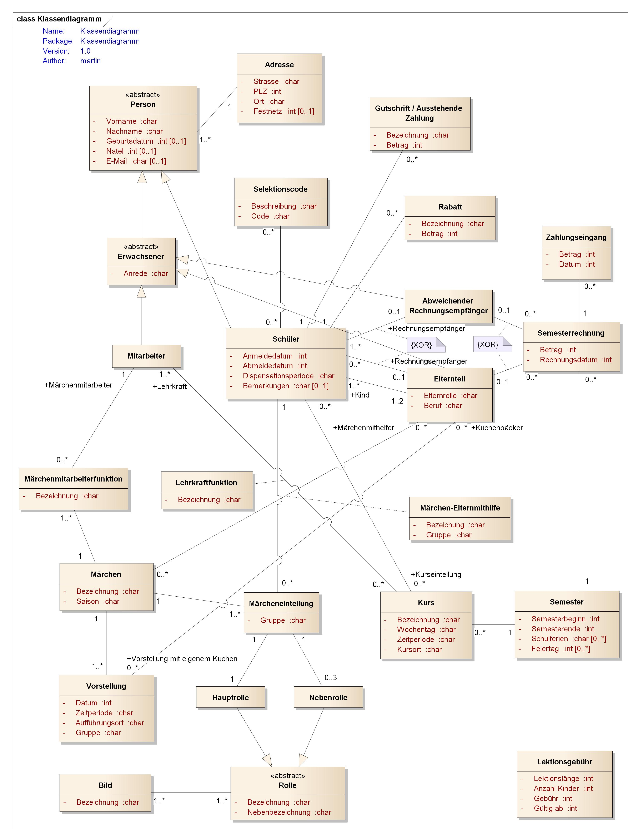Abbildung 9: Essenzielles Klassendiagramm

Ablaufbeschreibung
<Noch ausstehend>

